Watt

Nom :James Watt

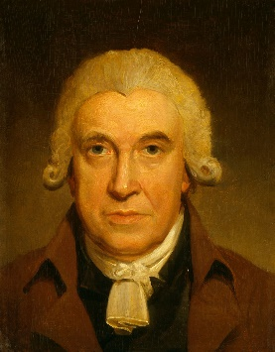

Nationalité :londre



Période de temps : 1712

Œuvre : Machine a vapeur

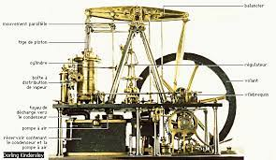

Époque : Révolution industrielle

Lieu :Angleterre

Explication : Sa machine est 5 fois plus puissante que celle de Newcomen.